Aufgabe :

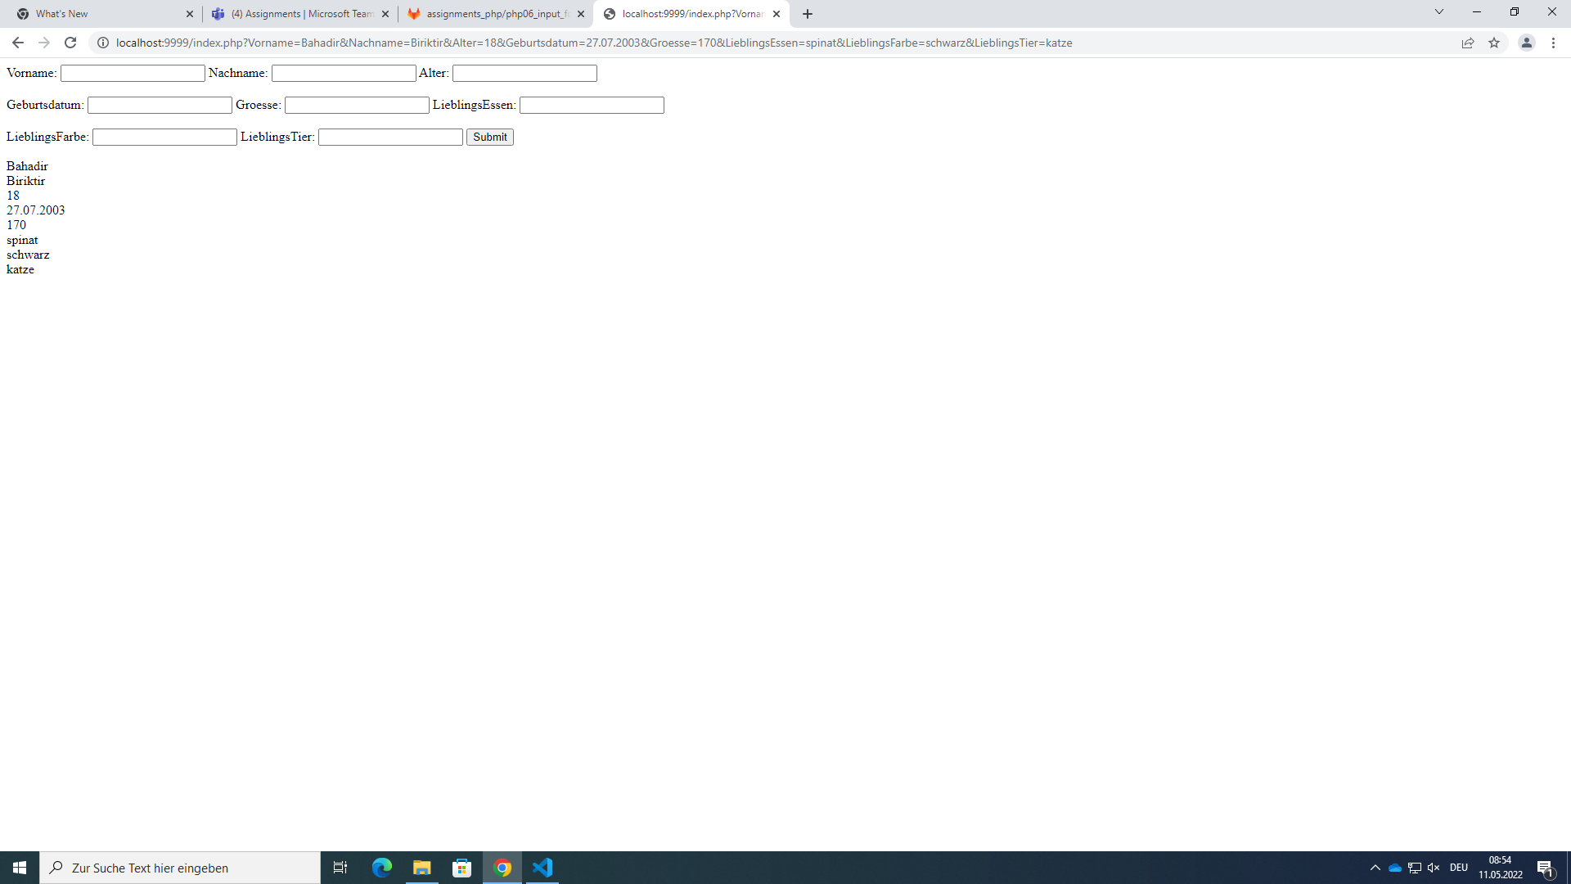

Ein Bild, das Text enthält.
